 | № 28  30 декабря 2020  распространяется бесплатно
Поздравления руководителей Биробиджанского муниципального района с наступающим Новым 2021 годом и Рождеством Христовым
Уважаемые земляки и гости района!  Сердечно поздравляю Вас с наступающим 2021 годом и Рождеством!  Можно всегда говорить о том, что пройденный год был не простым, а где-то даже – трудным, но ведь если в нашей жизни было бы всё просто, не было трудностей, мы не совершенствовались бы и не стремились к лучшему.  Жизнь закаляет нас, мы учимся. Сейчас самое главное – сделать правильные выводы, увидеть всё самое хорошее, доброе и учитывая, возможно допущенные ошибки, двигаться дальше, только увеличивая позитив во всех направлениях, над чем бы мы не трудились.  Пусть 2021 год преподносит приятные сюрпризы и радует встречами с новыми людьми. Пусть он станет годом ярких идей, знаковых событий, добрых перемен. Пусть в каждый дом он принесёт здоровье, согласие и достаток, пусть будет щедрым на успех и удачу  Глава муниципального района С.В. Солтус |  | Дорогие жители Биробиджанского района!  Примите искренние поздравления с Новым 2020 годом!  Этот замечательный праздник мы всегда встречаем с радостью. Связываем с ним светлые и добрые чувства, ждем исполнения заветных желаний, подводим итоги и строим планы на будущее.  Пусть в новом году воплотятся в жизнь все намеченные идеи и планы, 2021 год станет годом успешных начинаний, будет полон сбывшихся надежд, достигнутых целей и больших открытий. Пусть в каждый дом он принесет здоровье, согласие и достаток, пусть будет щедрым на успех и удачу!  Примите пожелания благополучия и стабильности, неиссякаемой энергии, исполнения всего самого заветного.  Доброго здоровья, благополучия и счастья в Новом году!  Председатель Собрания депутатов  муниципального района А.В. Ветлицын

Глава Биробиджанского района
вручил новогодние подарки медицинским работникам
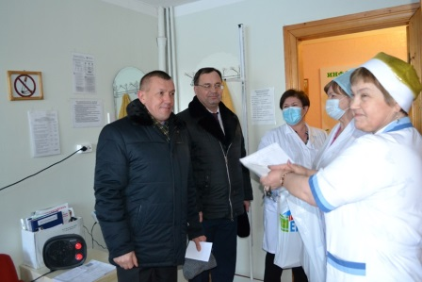  Новогодние подарки от «Единой России» получил медицинские работники Центральной районной больницы села Валдгейм и фельдшерско-акушерского пункта (ФАП) села | Птичник в знак благодарности за нелегкий труд.  Ответственную миссию выполнили глава Биробиджанского района Сергей Солтус, председатель Собрания депутатов муниципального района Александр Ветлицын и руководитель регионального исполнительного комитета регионального отделения Партии «Единая Россия» в ЕАО Антон Акимов.  Первые лица района выразили медперсоналу слова признательности за верность профессии, самоотверженность, мужество и поздравили с наступающим новым годом.

Глава Биробиджанского муниципального района Сергей Солтус
наградил сотрудников Росгвардии
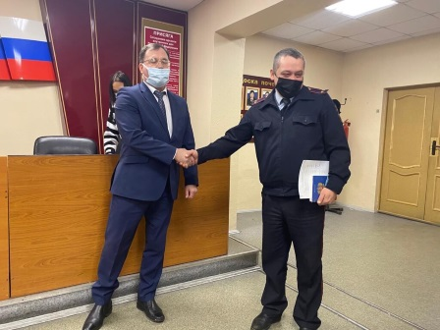  Минувший летне-осенний период в Биробиджанском районе выдался не простым. Неблагоприятные погодные условия вызвали паводковую ситуацию.  На помощь администрации и жителям пострадавших сел пришли сотрудники Росгвардии. Они оказали неоценимую поддержку жителям села Головино в трудной жизненной ситуации.  29 декабря 2020 года, глава муниципального района Сергей Солтус лично встретился со стражами порядка и вручил отличившимся сотрудникам Благодарности за личный вклад и оказанную помощь при ликвидации последствий чрезвычайной ситуации, связанной с прохождением летне-осеннего паводка на территории Биробиджанского муниципального района в 2020 году.  Благодарности главы Биробиджанского муниципального района были вручены:  - заместителю начальника полиции МО МВД России «Биробиджанский», подполковнику полиции Матвеенко Петру Юрьевичу;  - командиру первого оперативного | отделения второго оперативного взвода ОМОН Управления Росгвардии по ЕАО, лейтенанту полиции Ипатову Никите Игоревичу;  - командиру ООК МО МВД России «Биробиджанский», прапорщику полиции Лукашко Сергею Петровичу;  - полицейскому (бойцу-высотнику) первого оперативного отделения первого оперативного взвода ОМОН Управления Росгвардии по ЕАО, старшему сержанту полиции Дарморозову Андрею Витальевичу;  - полицейскому (бойцу-высотнику) первого оперативного отделения первого оперативного взвода ОМОН Управления Росгвардии по ЕАО, сержанту полиции Берлову Владиславу Витальевичу;  - полицейскому (бойцу-высотнику) первого оперативного отделения первого оперативного взвода ОМОН Управления Росгвардии по ЕАО, сержанту полиции Коробкину Александру Сергеевичу;  - участковому уполномоченному полиции отдела УУП и ПДН МО МВД России «Биробиджанский» Пивкину Александру Никифоровичу.  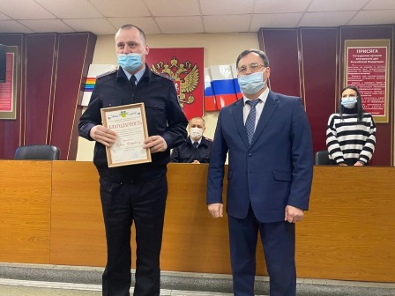

Новогодние мечты детей из многодетной семьи Биробиджанского района исполнил глава Сергей Солтус
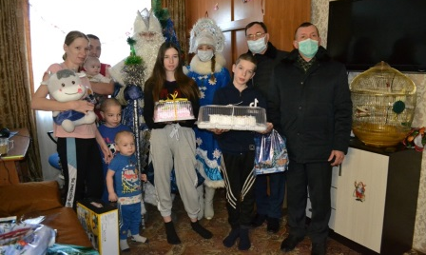  Благотворительная акция «Ёлка желаний» набирает обороты, и сегодня она продолжилась на территории Биробиджанского района.  Глава района Сергей Солтус вместе с председателем районного Собрания депутатов Александром Ветлицыным в сопровождении Деда Мороза и Снегурочки при поддержке регионального отделения политической партии «Единая Россия» посетили | многодетную семью Головачевых из села Птичник.  Гостей здесь ждали всей семьей. Старшая дочь Анастасия попросила у «Ёлки желаний» робота-пылесоса, чтобы помогать маме Диане по хозяйству и ее новогодняя мечта осуществилась. Но и остальные ребятишки не остались без внимания. Максим, Олег, Тимофей и самая маленькая пятимесячная София получили от гостей подарки к новому году. Игрушки, яркие пакеты со сладостями и два больших торта вызвали настоящий восторг. Празднику радовалась даже собака Грета.  «Ёлка желаний» - это Всероссийская благотворительная акция, которой дал старт Президент Владимир Путин. Она проходит в рамках проекта «Мечтай со мной» и входит в платформу «Россия — страна возможностей».

Акция «Праздник в каждом дворе» прошла в Биробиджанском районе
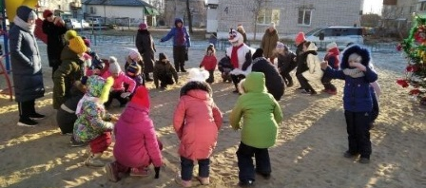
27 декабря 2020 года, в селах Птичник, Раздольное и Кирга прошла новогодняя акция «Новый год в каждый дом», в рамках Всероссийского проекта «Ёлка Арт – праздник в каждом дворе».
Несмотря на довольно морозную погоду участникам акции мёрзнуть не пришлось. Театрализованное представление, подготовленное работниками Дома культуры села Птичник, было насыщено играми, танцами и эстафетами.
Праздник в сёлах посетили Дед Мороз, Снегурочка и их сказочные помощники. Они подарили юным жителям сёл сладкие новогодние подарки и заряд хорошего настроения на все предстоящие зимнее каникулы.

Заседание депутатов
Перед началом заседания Благодарностью, Благодарственным письмом и Приветственным адресом главы Биробиджанского муниципального района за многолетний добросовестный труд, значительный вклад в развитие сельского хозяйства были награждены главы крестьянских фермерских хозяйств Сергей Александрович Титов, Вячеслав Михайлович Авакимян и Алена Викторовна Раскина.  Заслуженные награды сельскохозяйственным товаропроизводителям вручил глава Сергей Владимирович Солтус. Внесение изменений в бюджет муниципального района на 2020 год и плановый период 2021 и 2022 годов, реестр муниципального имущества, Правила землепользования и застройки части территории Валдгеймского сельского поселения, утверждение плана работы и учебы депутатов Собрания депутатов пятого созыва на первый квартал 2021 года – эти и другие вопросы рассматривали парламентарии Биробиджанского района на последнем в этом году очередном заседании. Повестка дня заседания, которое состоялось 25 декабря была насыщенной. Всего народными избранниками было рассмотрено восемь вопросов.  Одним из главных пунктов повестки дня итогового заседания стало принятие бюджета Биробиджанского муниципального района на 2021 год и плановый период 2022 и 2023 годов. | Проект главного финансового документа депутатам района ранее на заседании профильной комиссии представила начальник финансового отдела администрации Биробиджанского муниципального района Марина Логунова. В ходе своего выступления она рассказала об основных параметрах бюджета. В частности, отмечено, что прогнозируемый общий объем доходов бюджета района запланирован в сумме 178595,1тысяч рублей. Общий объем расходов бюджета на 2021 год составит сумму – 179931,5 тысяч рублей. Таким образом, дефицит бюджета в проекте составляет 1336,4 тысяч рублей. Кроме того плановые показатели на 2022 и 2023 годы выстроены на выравнивание доходной и расходной частей бюджета.  В ходе заседания народные избранники рассмотрели вопрос о проведении публичных слушаний по проекту решения Собрания депутатов о внесении изменений в Устав муниципального образования. Их запланировано назначить на 13 января 2021 года.  В завершении повестки дня председатель Собрания депутатов муниципального района Александр Ветлицын отчитался перед коллегами о своей депутатской деятельности. Он поблагодарил депутатов, главу муниципального района Сергея Солтуса и сотрудников администрации за плодотворное сотрудничество, конструктивную работу и деловой подход к решению поставленных задач.

1 | КОНТАКТНЫЙ ТЕЛЕФОН, ПО КОТОРОМУ МОЖНО ПОДЕЛИТЬСЯ ТЕМАМИ ДЛЯ ОЧЕРЕДНОГО ВЫПУСКА «ВЕСТНИК БИРОБИДЖАНСКОГО РАЙОНА»: 2-33-03 АДРЕС ЭЛЕКТРОННОЙ ПОЧТЫ: bir_rn@eao.ru. ПОДРОБНЕЕ О ДЕЯТЕЛЬНОСТИ АДМИНИСТРАЦИИ МУНИЦИПАЛЬНОГО ОБРАЗОВАНИЯ «БИРОБИДЖАНСКИЙ МУНИЦИПАЛЬНЫЙ РАЙОН» ЕВРЕЙСКОЙ АВТОНОМНОЙ ОБЛАСТИ МОЖНО УЗНАТЬ НА ОФИЦИАЛЬНОМ САЙТЕ WWW.br.eao.ru.
1 | ВЕСТНИК БИРОБИДЖАНСКОГО РАЙОНА № 28 от 30 декабря 2020 года.

Прокуратура Биробиджанского района информирует
В судебном порядке восстановлены права граждан на получение выплат для приобретения жилого помещения взамен утраченного  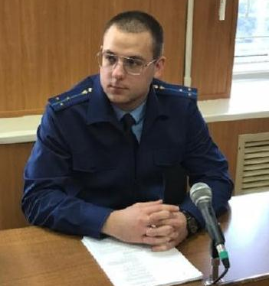  В прокуратуру Биробиджанского района обратился житель села Птичник с просьбой оказать помощь в получении мер поддержки на приобретение жилого помещения взамен утраченного в результате паводка.  Установлено, что заявитель со своим сыном проживали в доме по ул. Советская в с.Птичник, который в августе прошлого года оказался затоплен и проживать в нем стало невозможно.  Мужчина обратился в ОГБУ «Многофункциональный центр предоставления государственных и муниципальных услуг в ЕАО» с заявлением о включении его в список граждан, признанных пострадавшими в результате чрезвычайной ситуации, и получении выплаты на приобретение жилья взамен утраченного.  Однако в нарушение требований закона указанная выплата ему произведена из расчета стоимости 26,7 кв.м. от общей площади утраченного жилого помещения без учета того, что заявитель проживает совместно с сыном, который также нуждается в получении указанной выплаты.  В этой связи, прокуратура города в интересах граждан обратилась в суд с исковым заявлением о признании за ними права на получение выплаты для приобретения благоустроенного жилого помещения, а также о предоставлении МФЦ указанной выплаты на двух членов семьи из расчета стоимости не менее 42 кв.м. площади жилого помещения.  В судебном заседании с участием помощника прокурора Биробиджанского района Дмитрия Высотина требования надзорного ведомства суд удовлетворил в полном объеме. Суд | 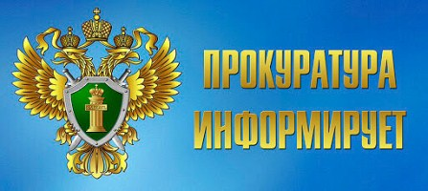  возложил на ответчика обязанность произвести заявителю и его сыну положенную им выплату в полном объеме.  Исполнение судебного решения находится на контроле прокуратуры района.  ***  Прокуратура Биробиджанского района продолжает восстанавливать нарушенные права пенсионеров-бывших муниципальных служащих  Прокуратура Биробиджанского района ежемесячно принимает меры по защите пенсионных прав граждан, ранее замещавших должности муниципальной службы.  Причиной прокурорского вмешательства послужили систематические невыплаты администрацией Биробиджанского района пенсионной надбавки за выслугу лет.  Нарушения требований федерального законодательства допускаются в связи с арестом счетов администрации муниципального района.  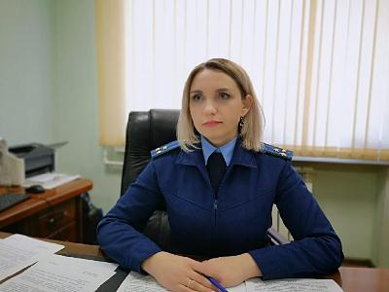  В целях восстановления нарушенных пенсионных прав граждан прокурор Биробиджанского района Светлана Старовойтова на постоянной основе (ежемесячно) направляет в суд исковые заявления в интересах пенсионеров.  В 2020 году прокуратура района в суд направила 238 исковых заявлений о взыскании с администрации | Биробиджанского муниципального района 942 тыс. рублей за счет средств местного бюджета задолженности по выплате пенсии за выслугу лет. Исковые заявления рассмотрены и удовлетворены.  По результатам исполненных судебных решений пенсионерам в текущем году выплачено 840 тыс. рублей.  Работа в данном направлении продолжается под личным контролем прокурора области.  ***  По обращению с личного приема приняты меры по защите жилищных прав многодетной семьи,  пострадавшей от паводка  К заместителю прокурора области на личный прием обратилась жительница с. Птичник с просьбой оказать помощь в получении мер поддержки на приобретение жилого помещения взамен утраченного в результате паводка.  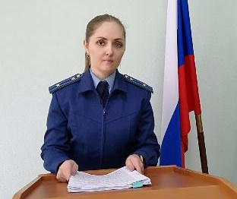  Установлено, что заявительница с супругом и пятеро детей проживали в доме по ул. Советская в с.Птичник, который в августе прошлого года оказался затоплен и проживать в нем стало невозможно.  Семья была признана малоимущей и поставлена на учет в качестве нуждающейся в жилом помещении во внеочередном порядке. Однако органом местного самоуправления вопрос о предоставлении ей и членам ее семьи иного жилья длительное время не решался.  В целях защиты жилищных прав заявительницы прокуратура района обратилась в суд с исковым заявлением о предоставлении ей жилого помещения, отвечающего санитарным и техническим требованиям, площадью не менее учётной нормы на каждого члена семьи.  В судебном заседании с участием старшего помощника прокурора Биробиджанского района Анастасии Волохович требования надзорного ведомства удовлетворены в полном объеме, на администрацию МО «Птичнинское сельское поселение» возложено исполнение соответствующей обязанности.  Исполнение судебного решения находится на контроле прокуратуры района.

Совместное заседание двух комиссий состоялось в администрации Биробиджанского района
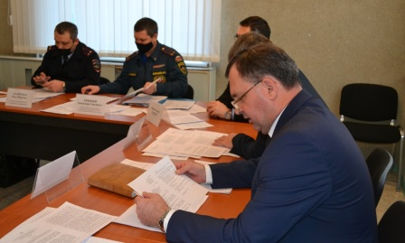  Антитеррористическая защищенность, профилактика терроризма, гармонизация межнациональных и межконфессиональных отношений, итоги деятельности за 2020 и планы работы на 2021 год – таковы основные темы обсуждения совместного заседания антитеррористической комиссии и комиссии по предупреждению и ликвидации чрезвычайных ситуаций и обеспечению пожарной безопасности (АТК и КЧСиПБ), которое состоялось в администрации Биробиджанского муниципального района 25 декабря. Практически все они в той или иной степени касались предпраздничных, новогодних и рождественских | мероприятий, которые будут проходить в каждом населенном пункте Биробиджанского района.  Так, из-за ограничительных мер связанных с пандемией коронавирусной инфекции Новогодние и Рождественские праздники на территории муниципального района будут проходить в особом формате. Утренники в образовательных организациях разрешено проводить без присутствия родителей, в школах мероприятия можно организовывать только в классном кабинете. Что касается праздничных мероприятий на открытом воздухе, то согласно рекомендациям Роспотребнадзора проводить их можно пи скоплении людей не более 50-ти человек.  Как доложил заместитель главы администрации по социальным вопросам Роман Карепов профилактическая работа по антитеррористической защищенности мест массового пребывания населения на объектах образования и культуры проводится на постоянной основе. Здесь оформлены стенды, установлены тревожные кнопки, сигнализации, назначены ответственные лица. На ряде объектов образования смонтировано видеонаблюдение, работают сигнализации. Кроме того с работниками социальной сферы регулярно проводятся тренировки по действиям в чрезвычайных ситуациях и эвакуации.  Заместитель начальника МО МВД России «Биробиджанский» Петр Матвеенко сообщил собравшимся, что охрана общественного порядка в период проведения | праздничных мероприятий будет закреплена за участковыми уполномоченными полиции, в усиленном режиме несения службы будут находиться и другие сотрудники полиции.  О мерах пожарной безопасности собравшимся напомнил начальник отдела надзорной деятельности и профилактической работы Главного управления МЧС России по ЕАО Александр Кукишев. Он призвал глав сельских поселений, которые присутствовали на совместном заседании, обратить внимание на меры пожарной безопасности объектов соцкультбыта, уточнить разрешенные места для запуска пиротехнических изделий.  Еще один вопрос повестки дня касался гармонизации межнациональных и межконфессиональных отношений на территории муниципального района.  Заместитель начальника отдела культуры Наталья Дуева проинформировала о том, что на территории города Биробиджана и Биробиджанского района существуют диаспоры азербайджанцев, таджиков, дагестанцев, армян, узбеков, корейцев и китайцев. Она пояснила, что влияния на криминогенную обстановку в районе национальные диаспоры не оказывают, межнациональная обстановка в районе оценивается, как стабильно спокойная.  Рассмотрели члены совместного заседания вопросы об итогах деятельности АТК, КЧС и ПБ в 2020 году. Утвердили планы работы данных комиссий на 2021 год.  Всего было рассмотрено шесть вопросов повестки дня.

Государственный инспектор «Центр ГИМС ГУ МЧС России по ЕАО» Владимир Корчминский напоминает об опасности выхода на тонкий лед
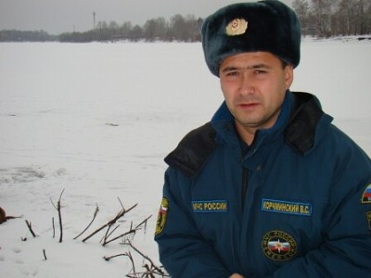 | - С появлением ледяного покрова на водоемах выход на лёд запрещается. Тонкий лёд не прочен и не выдерживает тяжести человека. Родителям, в этот период, необходимо уделять больше внимания своим детям. Следует рассказать им об опасности выхода на непрочный лед, не допускать нахождение детей на водоемах в осенне-зимний период, - рассказал сотрудник МЧС России Владимир Корчминский.

Противодействие коррупции
 | К телефонному номеру горячей линии 2-30-03 подключен автоответчик. Сообщения принимаются круглосуточно.  Также на сайте имеется форма для обращений граждан по вопросам коррупционных проявлений в администрации Биробиджанского района.

2 | Вестник Биробиджанского района. Учредитель – орган местного самоуправления администрация муниципального образования «Биробиджанский муниципальный район» Еврейской автономной области. Главный редактор – Рукомеда Е.М. Подписано в печать 30.12.2020. Время подписания в печать – 14:00. Тираж – 300 экз. Распространяется бесплатно. Адрес редакции – ЕАО, г. Биробиджан, ул. Пушкина 5 «Б». Тел.: 2-33-03.
2 | ВЕСТНИК БИРОБИДЖАНСКОГО РАЙОНА № 28 от 30 декабря 2020 года.

